**«ОНА БЫЛА РАЗВЕДЧИЦЕЙ»**

**Биографическое исследование**

**подвига Ольги Шиловой (ст.Самурская)**



Подготовил: коллектив 3А класса

Руководитель: учитель начальных классов

МБОУСОШ № 11

Курьянова Вера Андреевна

 **Ольга Шилова**. Имя этой героически погибшей девушки-комсомолки известно ветеранам станицы Самурской Апшеронского района. В **декабре 1942** года Ольга повторила подвиг Зои Космодемьянской. Схваченная фашистскими захватчиками во время выполнения боевого задания, она, несмотря на зверские пытки, ничего не сказала и была врагами повешена на виду у станичников, согнанных к месту казни. Ольга, как и Зоя, перед смертью успела крикнуть: «Бейте, люди, фашистов, бейте извергов! Час победы близок!»

Кто она **Ольга Дмитриевна Шилова**? Откуда появилась в том уголке Краснодарского края?

Одна из жительниц Новый Режет, что затерялся в горах за станицей Самурской, вспоминает, что впервые встретила Ольгу Шилову **весной 1928 года**. Девушка, на вид **чуть больше 20 лет**, приехала тогда в поселок из города Кропоткина вместе со своей подругой Анной, чтобы открыть в поселке детский сад и работать в нем. Рабочие Режетского лесопункта встретили девушек приветливо, помогли устроиться. И уже через три дня детский сад стал явью. Ольга была в нем заведующей, Анна - медсестрой. Двадцать детей нашли рабочих нашли там большую заботу и уход.

Ольга Шилова была девушкой красивой и общительной. Она быстро подружилась с местной молодежью, а затем и влюбилась в молодого лесоруба Сашу Романова. Жизнь в отдаленном горном поселке на берегу бурной реки Пшехи очень ей понравилась. И она не особенно опечалилась, когда ее подруга Анна из поселка уехала. Ольга и Саша собирались сыграть свадьбу. К этому важному событию в жизни своих товарищей готовились и комсомольцы лесопункта Иван Федусь, Сергей Демин, Виктор Долгоругов и другие. Хотели, чтобы свадьба была торжественной и веселой, по настоящему комсомольской.

Но случилось неожиданное: грянула война. В первые же дни ушли на битву с фашистами Саша Романов и его друзья. Ольга пообещала любимому ждать его в поселке. Не могла она знать тогда, что вражеские полчища дойдут до кавказских перевалов, что и ей тоже придется участвовать в ожесточенной битве с фашистскими захватчиками и трагически погибнуть.

Гитлеровцы захватили Самурскую и соседние с ней населенные пункты в **конце августа 1942 года**. Лишь Новый Режет, поселок Маратуки, хутор Кушинка остались под защитой Красной Армии.

Ольга Шилова в этой обстановке не могла заниматься мирными делами. Она включилась в активную борьбу, стала разведчицей 18-й армии, которая в тот момент держала оборону в этом районе. По заданию командования, которому очень нужны били сведения о дислокации вражеских войск в районах села Черниговского, станиц Самурской, Ширванской и Апшеронской, Ольга несколько раз пробиралась в тыл противника и приносила ценные разведданные. Но однажды – это было в конце **ноября 1942 года** – она не вернулась. Как выяснилось после, она удачно в течение пяти дней ходила по населенным пунктам, занятым врагом, и многое узнала. Возвращаясь, заночевала в селе Черниговском. И тут ее случайно увидела и выдала фашистам одна местная жительница. Люди помнят имя предательницы, но мы здесь его называть не будем, пусть канет в безвестность. Скажем только, что она, убегая вместе со своими хозяевами, попала в Белореченской под бомбежку и была убита.

Арестованная фашистами Ольга назвала себя Пашей Колесниковой и никого не выдала. Враги мучили ее сначала в Черниговском, потом увезли в Самурскую. Там тоже ничего не добившись, казнили.

Три дня висело тело Ольги в петле с надписью на груди «Шпионка». На четвертую ночь какие-то смельчаки, имена которых установить не удалось, обрезали веревку и похоронили труп девушки на берегу реки Пшехи, которую она так любила.

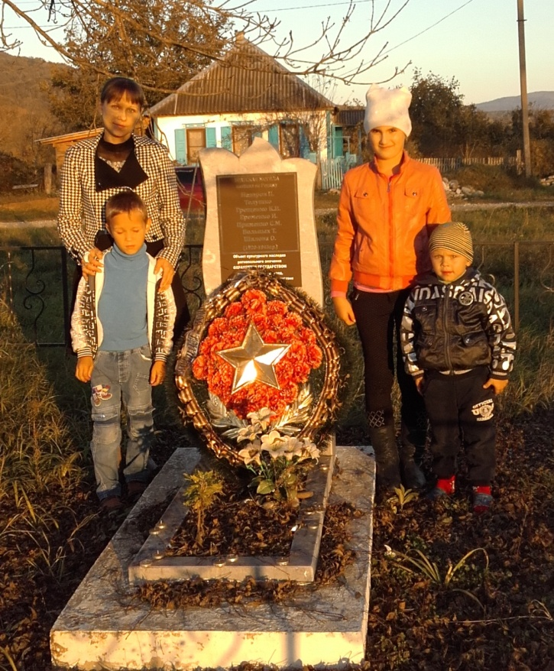 **В феврале 1943 года**, после освобождения территории Апшеронского района от фашистских захватчиков, останки Ольги Шиловой перенесли на площадь станицы Самурской и захоронили в братской могиле вместе с погибшими советскими воинами.

Сейчас там стоит памятник. За могилой ухаживают школьники. Краеведы ведут поиск любой информации об Ольге Шиловой, пытаются как можно больше узнать об истоках ее мужества, ее стойкой верности своей Родине.

